Ответственность за неисполнение родителями или иными законными представителями несовершеннолетних обязанностей по содержанию и воспитанию несовершеннолетних

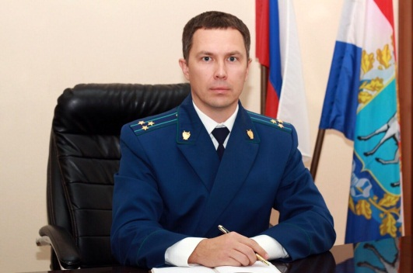
Действующим законодательством Российской Федерации установлены различные виды ответственности за неисполнение или ненадлежащее исполнение обязанностей по воспитанию детей - комментирует Нефтегорский межрайонный прокурор Алексей Журавлев.
Так, статьей 5.35 Кодекса Российской Федерации об административных правонарушениях установлена административная ответственность в виде штрафа за ненадлежащее воспитание и содержание детей их родителями (лицами, их заменяющими) или неисполнение указанных обязанностей.
В ч. 2 ст. 6.10, ч. 2 ст. 6.23 КоАП РФ законодателем предусмотрена повышенная ответственность родителей или законных представителей несовершеннолетнего за его вовлечение в употребление алкогольной и спиртосодержащей продукции, новых потенциально опасных психоактивных веществ или одурманивающих веществ, а также в процесс употребления табака. Данные нормы закона направлены на воспитание родителями (законными представителями) у детей негативного отношения к потреблению вредных веществ. Забота о психическом и физическом развитии ребенка, о его здоровье является составной частью обязанности по надлежащему воспитанию.
Уголовная ответственность установлена ст. ст. 156, 125 Уголовного кодекса Российской Федерации. В силу ст. 156 УК РФ неисполнение или ненадлежащее исполнение обязанностей по воспитанию несовершеннолетнего родителем или иным лицом, на которое возложены эти обязанности, если это деяние соединено с жестоким обращением с несовершеннолетним, может повлечь наказание в виде лишения свободы на срок до трех лет.
Уголовную ответственность по ст. 125 УК РФ вплоть до лишения свободы до 1 года влечет заведомое оставление без помощи ребенка, находящегося в опасном для жизни или здоровья состоянии и лишенного возможности принять меры к самосохранению, в случаях, если виновный имел возможность оказать помощь этому лицу и был обязан иметь о нем заботу либо сам поставил его в опасное для жизни или здоровья состояние.

25.12.2019

